1.活動の概要
5月27日松江市の来待小学校大野原分校・宍道中学校大野原分校で心に残る文化財子ども塾を実施しました。担当の先生より「鋳造体験を行いたい」とご希望をいただいており、時間も長く確保していただいたので金属鏡作成体験と勾玉づくりを行いました。
まずは勾玉をはじめとする玉について説明を行いました。勾玉や管玉の作成工程のわかる遺物セットを見ながら、学校の近くに原産地として著名な花仙山がある事などもお話しました。勾玉づくり体験ではみなさん集中して取り組み、思い思いの勾玉に仕上げていきました。
休憩をはさみ、銅鏡についての解説（銅鏡のレプリカを展示）を聞いていただいた後に金属鏡作り体験を実施しました。低融点金属を熱して使用しましたが、先生たちのご指導もあり、みなさん危なげなく上手に作業を進めることができました。低融点金属が冷めるまで待ち時間がありましたが、出土遺物の実見の時間にあてたため、集中を切らすことなく次の作業に移ることができました。仕上げの磨きは時間の関係で途中になってしましましたが、後日社会科の時間に続きを行うこととなりました。

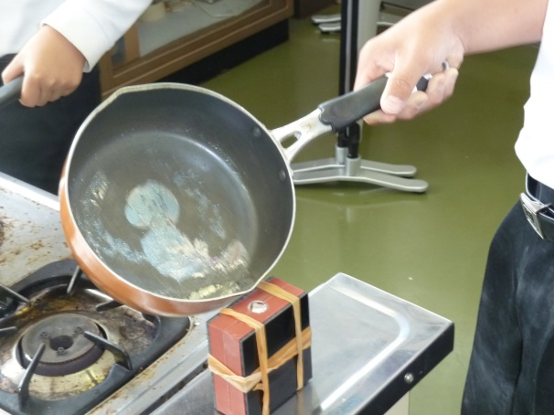
２．活動の様子
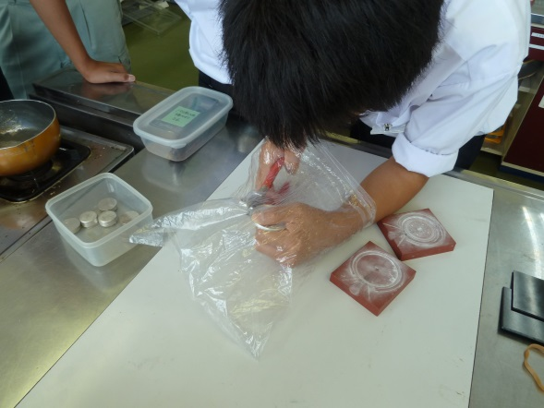
先生方も熱心に取り組まれました やけどに気を付けて作業を行いました

丁寧にバリ取りを行います 上手く文様が出ていました

